**Nombre:** Josué Merino

**NRC:** 14575

**Diseño Físico**

**Diseño Lógico**

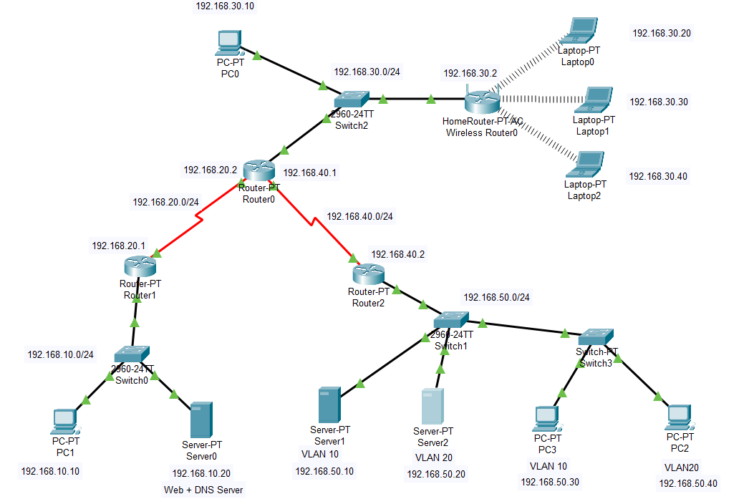

**Configuración de OSPF**

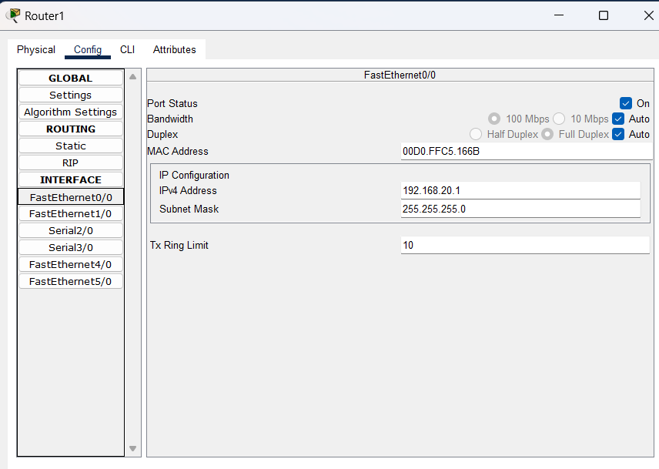

**Configuración de Servicios**

Configuración de Server DNS:

Configuración Server Web:

**Configuración de WLAN**

Se cambia el SSID del Router y se agrega una clave con Autenticación WPA2-PSK

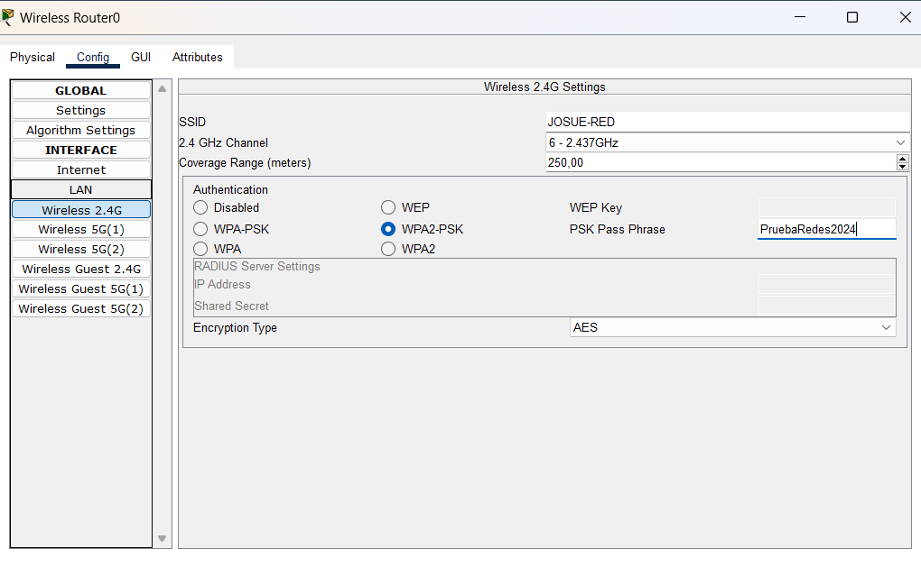

Se conecta cada Laptop a la red agregando la contraseña previamente configurada

Se evidencia la conectividad que existe:

**Configuración de VLANS**

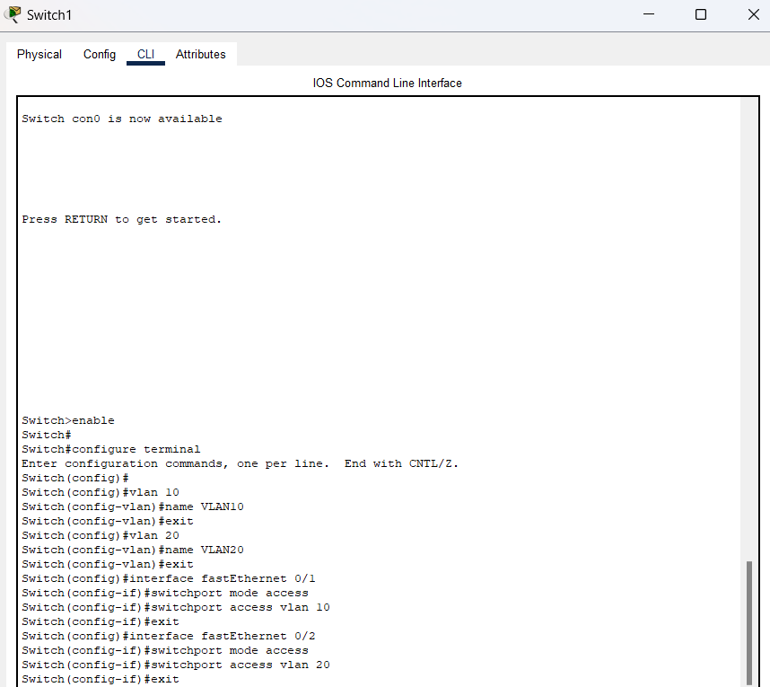

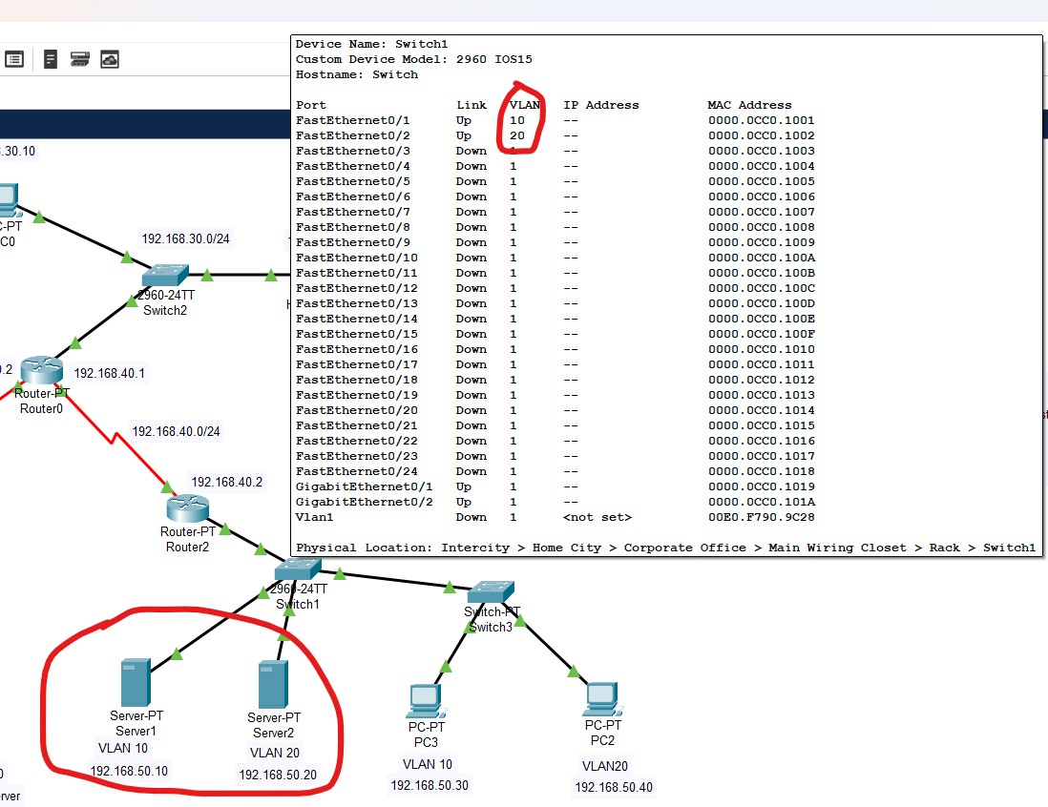**

**Conectividad Extremo a Extremo**

